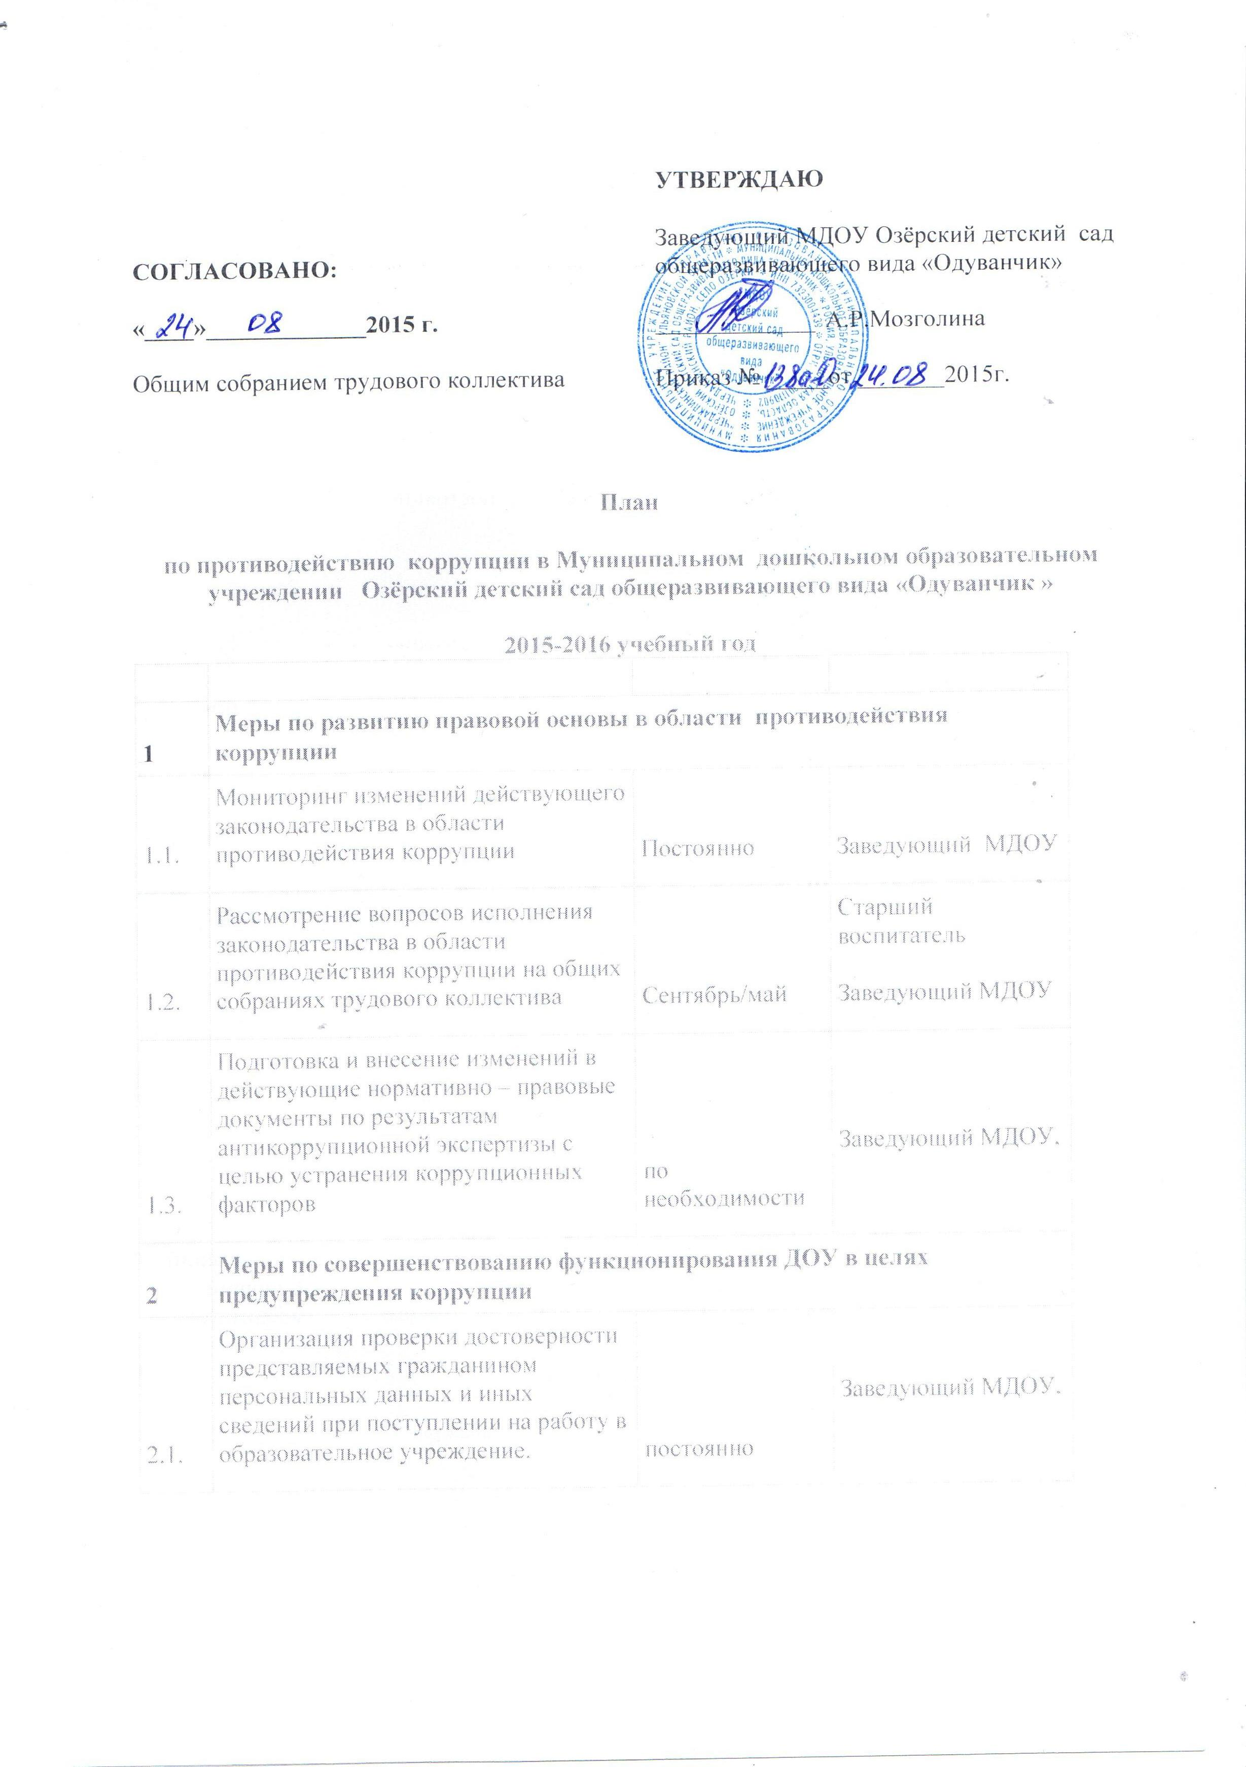СОГЛАСОВАНО:  «____»_____________2015 г.  Общим собранием трудового коллектива | УТВЕРЖДАЮ  Заведующий МДОУ Озёрский детский сад общеразвивающего вида «Одуванчик»  _____________ А.Р.Мозголина  Приказ № _____от _______2015г.

План
по противодействию коррупции в Муниципальном дошкольном образовательном учреждении Озёрский детский сад общеразвивающего вида «Одуванчик »
2015-2016 учебный год
1 | Меры по развитию правовой основы в области противодействия коррупции
1.1. | Мониторинг изменений действующего законодательства в области противодействия коррупции | Постоянно | Заведующий МДОУ
1.2. | Рассмотрение вопросов исполнения законодательства в области противодействия коррупции на общих собраниях трудового коллектива | Сентябрь/май | Старший воспитатель  Заведующий МДОУ
1.3. | Подготовка и внесение изменений в действующие нормативно – правовые документы по результатам антикоррупционной экспертизы с целью устранения коррупционных факторов | по необходимости | Заведующий МДОУ,
2 | Меры по совершенствованию функционирования ДОУ в целях предупреждения коррупции
2.1. | Организация проверки достоверности представляемых гражданином персональных данных и иных сведений при поступлении на работу в образовательное учреждение. | постоянно | Заведующий МДОУ,
2.2. | Организация и проведение инвентаризации имущества по анализу эффективности использования. | Ноябрь-декабрь | Комиссия по инвентаризации
2.3. | Проведение внутреннего контроля :  - организация и проведения учебных занятий;  - организация питания воспитанников;  - соблюдением прав всех участников образовательного процесса;  - работы по обращениям граждан. | постоянно | Заведующий МДОУ,  Старший воспитатель
2.4. | Контроль за соблюдением сотрудниками «Кодекса этики и служебного поведения работников ОУ» | постоянно | Заведующий МДОУ,
3 | 3. Организация и проведение антикоррупционного образования сотрудников, воспитанников ДОУ и их родителей
3.1. | Организация и проведение в Международный день борьбы с коррупцией мероприятий, направленных на формирование нетерпимости в обществе к коррупционному поведению | 9 декабря | Старший воспитатель,  воспитатели групп, муз.руководитель,
3.2. | Ведение постоянно-действующей рубрики «Антикоррупция» на официальном сайте МДОУ | постоянно | Заведующий МДОУ,
4 | Обеспечение доступа граждан к информации о деятельности  администрации, установление обратной связи
4.1. | Информирование родителей (законных представителей) о правилах приема в ДОУ, об оказании образовательных услуг на родительских собраниях, на информационных стендах. | Постоянно | Заведующий  Старший воспитатель
4.2. | Размещение на сайте ДОУ ежегодного публичного отчета руководителя об образовательной деятельности | декабрь | Заведующий  Старший воспитатель
4.3. | Обеспечение функционирования сайта МДОУ в соответствии с Федеральным законом от 09.02.2009г. № 8-ФЗ «Об обеспечении доступа к информации о деятельности государственных органов и органов местного самоуправления» | Постоянно

